หน่วยการเรียนรู้ที่ 2 เครือข่ายคอมพิวเตอร์
แผนการจัดการเรียนรู้ที่ 6
เรื่อง การค้นหาข้อมูลที่สนใจ

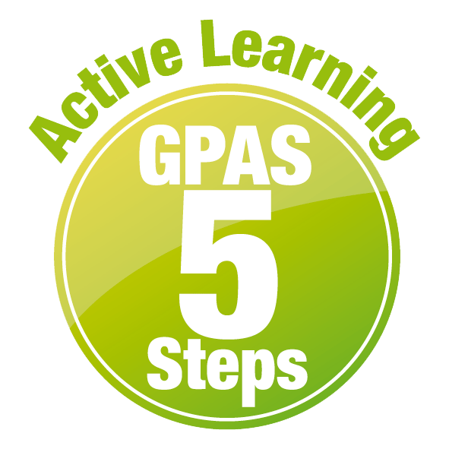

ชั้นประถมศึกษาปีที่ 4 เวลาเรียน 1 ชั่วโมง

มาตรฐานการเรียนรู้และตัวชี้วัด

มาตรฐานการเรียนรู้
มาตรฐาน ว 4.2 เข้าใจและใช้แนวคิดเชิงคำนวณในการแก้ปัญหาที่พบในชีวิตจริงอย่างเป็นขั้นตอน และเป็นระบบ ใช้เทคโนโลยีสารสนเทศและการสื่อสารในการเรียนรู้ การทำงาน และการแก้ปัญหาได้อย่างมีประสิทธิภาพ รู้เท่าทัน และมีจริยธรรม
ตัวชี้วัด
ว 4.2 ป.4/3 ใช้อินเทอร์เน็ตค้นหาความรู้ และประเมินความน่าเชื่อถือของข้อมูล
ว 4.2 ป.4/5 ใช้เทคโนโลยีสารสนเทศอย่างปลอดภัย เข้าใจสิทธิและหน้าที่ของตน
เคารพในสิทธิของผู้อื่น แจ้งผู้เกี่ยวข้องเมื่อพบข้อมูลหรือบุคคลที่ไม่เหมาะสม

จุดประสงค์การเรียนรู้
1. บอกการเข้าใช้งานอินเทอร์เน็ตในการค้นหาข้อมูล (K)
2. สืบค้นข้อมูลบนอินเทอร์เน็ตจากแหล่งข้อมูลที่น่าเชื่อถือ (P)
3. ตระหนักและเห็นถึงคุณค่าในการใช้อินเทอร์เน็ตค้นหาความรู้ (A)

สาระการเรียนรู้

ข้อมูลที่ได้จากเว็บไซต์ต่าง ๆ จะต้องนำเนื้อหามาพิจารณา เปรียบเทียบ เลือกข้อมูลที่มีความสอดคล้อง
และสัมพันธ์กัน ประเมินความน่าเชื่อถือของข้อมูล โดยพิจารณาจากประเภทของเว็บไซต์ของหน่วยงาน
ที่น่าเชื่อถือ


สมรรถนะสำคัญของผู้เรียน

1. ความสามารถในการสื่อสาร
2. ความสามารถในการคิด
3. ความสามารถในการแก้ปัญหา
4. ความสามารถในการใช้ทักษะชีวิต
5. ความสามารถในการใช้เทคโนโลยี

คุณลักษณะอันพึงประสงค์

1. ใฝ่เรียนรู้
2. มุ่งมั่นในการทำงาน

คำถามสำคัญ

การอ้างอิงแหล่งที่มาของข้อมูลมีประโยชน์อย่างไร


การจัดกิจกรรมการเรียนรู้


ขั้นสังเกต รวบรวมข้อมูล (Gathering)
• • • • • • • • • • • • • • • • •

1. นักเรียนร่วมกันสนทนาเกี่ยวกับการใช้อินเทอร์เน็ต โดยตอบคำถาม ดังนี้
• นักเรียนเคยใช้อินเทอร์เน็ตหาข้อมูลอะไรบ้าง (ตัวอย่างคำตอบ หาหัวข้อรายงาน ภาพการ์ตูน
ภาพสัตว์ ภาพของเล่น)
• นักเรียนหาจากเว็บไซต์เดียวหรือหลาย ๆ เว็บไซต์ (ตัวอย่างคำตอบ เว็บไซต์เดียว/หลาย ๆ เว็บไซต์)
• เมื่อนักเรียนนำข้อมูลดังกล่าวมาใช้เคยอ้างอิงถึงแหล่งที่มาของข้อมูลหรือไม่ (เคย/ไม่เคย)
2. นักเรียนร่วมกันฟังคำอธิบายเพิ่มเติมเกี่ยวกับการประเมินความน่าเชื่อถือของข้อมูลที่ได้ว่า
อาจประเมินจากประเภทของเว็บไซต์ หากเป็นของหน่วยงานราชการ สำนักข่าว หรือองค์กรต่าง ๆ
ความน่าเชื่อถืออาจจะมากกว่าเว็บไซต์ที่สร้างโดยบุคคลทั่วไป จึงต้องพิจารณาถึงผู้เขียนหรือผู้ให้ข้อมูลด้วย
นอกจากนี้เมื่อเวลาผ่านไปข้อมูลต่าง ๆ อาจต้องปรับให้ทันสมัย ดังนั้น เราควรพิจารณาถึงวันที่ที่เผยแพร่
ข้อมูลนั้นด้วย
3. นักเรียนร่วมกันศึกษาข้อมูลเกี่ยวกับการค้นหาข้อมูล จากแหล่งการเรียนรู้ต่าง ๆ

ขั้นคิดวิเคราะห์และสรุปความรู้ (Processing)
• • • • • • • • • • • • • • • • • • • •

4. นักเรียนแบ่งกลุ่มตามความเหมาะสม แต่ละกลุ่มร่วมกันวิเคราะห์ปัญหาความไม่น่าเชื่อถือของ
ข้อมูล จากนั้นเขียนบันทึกเป็นแผนภาพความคิด ดังตัวอย่าง

ไม่พิจารณาผู้เขียนเว็บไซต์
ข้อมูลที่ได้รับไม่ทันสมัย
ผลที่เกิดขึ้น

ปัญหา
ความไม่น่าเชื่อถือ
ของข้อมูล
ทำให้ข้อมูลที่ได้รับ
ขาดความถูกต้อง
และไม่สามารถนำไปใช้ได้
สาเหตุ

ค้นหาจากเว็บไซต์ที่ไม่น่าเชื่อถือ

แนวทางในการแก้ปัญหา
ควรตรวจสอบผู้ที่เขียนเว็บไซต์ ประเมินความน่าเชื่อถือของเว็บไซต์ พิจารณาวันที่ที่เผยแพร่เพื่อความทันสมัยของข้อมูล และสืบค้นข้อมูลจากหลาย ๆ เว็บไซต์
เพื่อเปรียบเทียบข้อมูล

5. นักเรียนร่วมกันวิเคราะห์และแสดงความคิดเห็น โดยตอบคำถามกระตุ้นความคิด ดังนี้
• การอ้างอิงถึงแหล่งที่มาของข้อมูลมีประโยชน์อย่างไร
(ตัวอย่างคำตอบ ทำให้ข้อมูลที่นำมาใช้มีความน่าเชื่อถือ ทันสมัย และมีความถูกต้อง)
6. นักเรียนร่วมกันสรุปความคิดรวบยอดเกี่ยวกับการค้นหาข้อมูล ดังนี้
การค้นหาข้อมูลจากเว็บไซต์ต่าง ๆ ควรเลือกจากเว็บไซต์ที่มีความน่าเชื่อถือ จากหน่วยงานหรือองค์กรต่าง ๆ มากกว่าเว็บไซต์บุคคลทั่วไป และเมื่อต้องการใช้ข้อมูลควรอ้างอิงที่มาหรือแหล่งเก็บข้อมูลนั้นด้วย
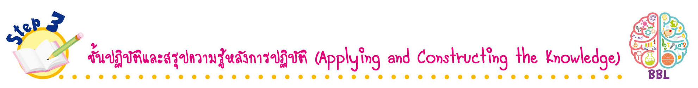
ขั้นปฏิบัติและสรุปความรู้หลังการปฏิบัติ (Applying and Constructing the Knowledge)
• • • • • • • • • • • • • • • • • • • • • • • • • • • • • • • • • • • • • •

7. นักเรียนจับคู่หรือแบ่งกลุ่มตามความเหมาะสมของจำนวนเครื่องคอมพิวเตอร์ โดยให้มีนักเรียน 1 คนที่มีประสบการณ์ในการใช้งานคอมพิวเตอร์
8. นักเรียนฝึกปฏิบัติการค้นหาข้อมูลเกี่ยวกับกรุงเทพมหานคร โดยใช้คำค้นว่า “กรุงเทพมหานคร”
แล้วหาว่าข้อมูลจากเว็บไซต์ใดมีความน่าเชื่อถือมากที่สุด พร้อมระบุชื่อเว็บไซต์ว่าเป็นของหน่วยงานใด
เมื่อวันที่... เดือน... พ.ศ. อะไร จากนั้นอภิปรายร่วมกันในชั้นเรียน
9. นักเรียนปฏิบัติกิจกรรมที่ 2.3 ใครน่าเชื่อถือ โดยนักเรียนค้นหาข้อมูลเกี่ยวกับจังหวัดของตนเอง
แล้วนำข้อมูลในประเด็นที่นักเรียนสนใจมาเรียบเรียงเป็นข้อความประมาณ 10 บรรทัด นำภาพมาติดหรือ
วาดภาพประกอบ และอ้างอิงแหล่งที่มาของข้อมูลที่นักเรียนศึกษาและตอบคำถาม เขียนบันทึกลงในชิ้นงานที่ 4
เรื่อง การค้นหาข้อมูลที่สนใจ

กิจกรรมนี้สร้างเสริมทักษะศตวรรษที่ 21 ด้านความรอบรู้ในเทคโนโลยีสารสนเทศ
และสร้างเสริมค่านิยมหลัก 12 ประการ ด้านใฝ่หาความรู้

10. นักเรียนร่วมกันสรุปสิ่งที่เข้าใจเป็นความรู้ร่วมกัน ดังนี้
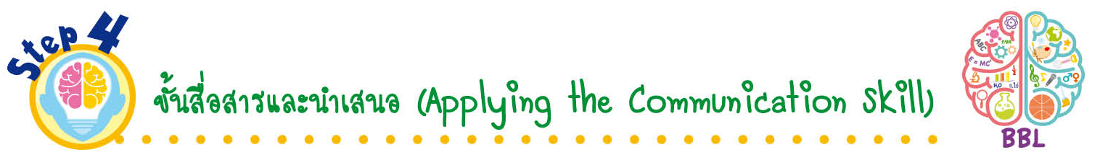
ข้อมูลที่ได้จากเว็บไซต์ต่าง ๆ จะต้องนำเนื้อหามาพิจารณา เปรียบเทียบ เลือกข้อมูลที่มีความสอดคล้องและสัมพันธ์กัน ประเมินความน่าเชื่อถือของข้อมูล โดยพิจารณาจากประเภทของเว็บไซต์จากหน่วยงานที่น่าเชื่อถือ
ขั้นสื่อสารและนำเสนอ (Applying the Communication Skill)
• • • • • • • • • • • • • • • • • • • • • • • • • • •

11. นักเรียนออกมานำเสนอการค้นหาข้อมูลเกี่ยวกับจังหวัดของตนเองหน้าชั้นเรียน เพื่อแลกเปลี่ยน
เรียนรู้กัน
กิจกรรมนี้สร้างเสริมทักษะศตวรรษที่ 21 ด้านการสื่อสาร

12. นักเรียนร่วมกันอภิปรายสรุปเกี่ยวกับวิธีการทำงานให้เห็นการคิดเชิงระบบและวิธีการทำงาน
ที่มีแบบแผน

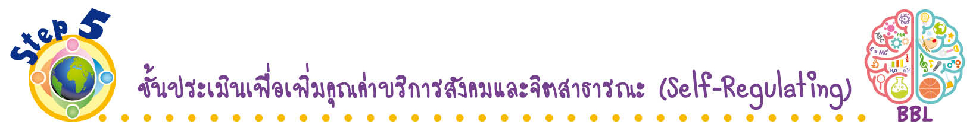
ขั้นประเมินเพื่อเพิ่มคุณค่าบริการสังคมและจิตสาธารณะ (Self-Regulating)
• • • • • • • • • • • • • • • • • • • • • • • • • • • • • • • •

13. นักเรียนรวบรวมชิ้นงานจัดทำเป็นเล่มเพื่อนำเสนอข้อมูลเกี่ยวกับจังหวัดของตนเอง แล้วนำไปมอบให้กับทางห้องสมุดของโรงเรียน เพื่อเป็นสื่อการเรียนรู้แก่ผู้ที่สนใจต่อไป
14. นักเรียนประเมินตนเอง โดยเขียนแสดงความรู้สึกหลังการเรียนและหลังการทำกิจกรรม
ในประเด็นต่อไปนี้
• สิ่งที่นักเรียนได้เรียนรู้ในวันนี้คืออะไร
• นักเรียนมีส่วนร่วมกิจกรรมในกลุ่มมากน้อยเพียงใด
• เพื่อนนักเรียนในกลุ่มมีส่วนร่วมกิจกรรมในกลุ่มมากน้อยเพียงใด
• นักเรียนพึงพอใจกับการเรียนในวันนี้หรือไม่ เพียงใด
• นักเรียนจะนำความรู้ที่ได้นี้ไปใช้ให้เกิดประโยชน์แก่ตนเอง ครอบครัว และสังคมทั่วไป
ได้อย่างไร
จากนั้นแลกเปลี่ยนตรวจสอบขั้นตอนการทำงานทุกขั้นตอนว่าจะเพิ่มคุณค่าไปสู่สังคม
เกิดประโยชน์ต่อสังคมให้มากขึ้นกว่าเดิมในขั้นตอนใดบ้าง สำหรับการทำงานในครั้งต่อไป

สื่อการเรียนรู้/แหล่งการเรียนรู้

1. หนังสือเรียน รายวิชาพื้นฐาน วิทยาศาสตร์ เทคโนโลยี (วิทยาการคำนวณ) ชั้นประถมศึกษาปีที่ 4
ของสถาบันพัฒนาคุณภาพวิชาการ (พว.)
2. ห้องคอมพิวเตอร์
3. เว็บไซต์ต่าง ๆ ที่สนใจ
4. แหล่งการเรียนรู้ทั้งภายในและภายนอกโรงเรียน


การประเมินการเรียนรู้

1. ประเมินความรู้ เรื่อง การค้นหาข้อมูล (K) ด้วยแบบทดสอบ
2. ประเมินกระบวนการทำงานกลุ่ม (P) ด้วยแบบประเมิน
3. ประเมินชิ้นงาน เรื่อง การค้นหาข้อมูลที่สนใจ (P) ด้วยแบบประเมิน
4. ประเมินคุณลักษณะอันพึงประสงค์ ด้านใฝ่เรียนรู้ มุ่งมั่นในการทำงาน (A) ด้วยแบบประเมิน


แบบประเมินตามสภาพจริง (Rubrics)

แบบประเมินกระบวนการทำงานกลุ่ม
รายการการประเมิน | ระดับคุณภาพ
รายการการประเมิน | 4 | 3 | 2 | 1
กระบวนการ  ทำงานกลุ่ม | มีการกำหนดบทบาท  สมาชิกชัดเจน  และมีการชี้แจงเป้าหมาย  การทำงาน  มีการปฏิบัติงานร่วมกัน  อย่างร่วมมือร่วมใจ  พร้อมกับการประเมินเป็นระยะ ๆ | มีการกำหนดบทบาท  สมาชิกชัดเจน  มีการชี้แจงเป้าหมาย  อย่างชัดเจนและปฏิบัติงานร่วมกัน  แต่ไม่มีการประเมิน  เป็นระยะ ๆ | มีการกำหนดบทบาท  เฉพาะหัวหน้า  ไม่มีการชี้แจงเป้าหมาย  อย่างชัดเจน  ปฏิบัติงานร่วมกัน  ไม่ครบทุกคน | ไม่มีการกำหนด  บทบาทสมาชิก  และไม่มีการชี้แจงเป้าหมาย สมาชิก  ต่างคนต่างทำงาน

แบบประเมินชิ้นงาน เรื่อง การค้นหาข้อมูลที่สนใจ
รายการการประเมิน | ระดับคุณภาพ
รายการการประเมิน | 4 | 3 | 2 | 1
การสืบค้นข้อมูล  บนอินเทอร์เน็ต  ผ่านเว็บไซต์ | สืบค้นข้อมูล  บนอินเทอร์เน็ต  ผ่านเว็บไซต์  ได้คล่องแคล่ว  คัดเลือกและวิเคราะห์ข้อมูลที่ตรงตาม  ความต้องการ  นำข้อมูลที่ได้มาสรุปพร้อมอ้างอิงแหล่งที่มาของข้อมูลจากหน่วยงานที่น่าเชื่อถือได้ชัดเจนถูกต้อง | สืบค้นข้อมูล  บนอินเทอร์เน็ต  ผ่านเว็บไซต์  ได้คล่องแคล่ว แต่ต้อง  ให้เวลาในการคัดเลือก  และวิเคราะห์ข้อมูล  จึงสามารถนำข้อมูล  ที่ได้มาสรุป พร้อมอ้างอิงแหล่งที่มาของข้อมูล  จากหน่วยงานที่น่าเชื่อถือได้ถูกต้อง | สืบค้นข้อมูล  บนอินเทอร์เน็ต  ผ่านเว็บไซต์ได้ยังไม่คล่องแคล่ว และต้องใช้เวลามากในการคัดเลือกและวิเคราะห์ข้อมูล  แต่ก็สามารถนำข้อมูล  มาสรุปได้ พร้อมอ้างอิงแหล่งที่มาของข้อมูลสั้น ๆ | ต้องมีผู้แนะนำ  การสืบค้นข้อมูล  บนอินเทอร์เน็ต  ผ่านเว็บไซต์  เมื่อพบข้อมูลที่ต้องการ  ก็นำมาใช้ทันที  โดยไม่คัดเลือกเปรียบเทียบกับ  เว็บไซต์อื่น เขียนข้อมูล  ที่มีในเว็บไซต์และอ้างอิงแหล่งที่มาของข้อมูลนั้นสั้นๆ ไม่ครบถ้วน

ข้อเสนอแนะของผู้บริหารสถานศึกษา

ลงชื่อ
( )
ตำแหน่ง

บันทึกหลังการสอน

ผลการจัดการเรียนการสอน

ปัญหา/อุปสรรค

แนวทางแก้ไข

ครูผู้สอน
( )
วันที่บันทึก

